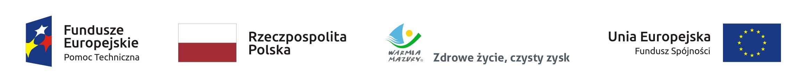
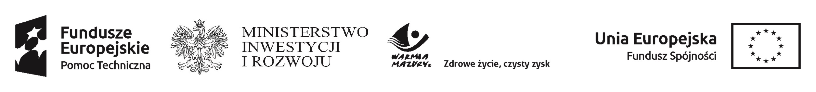

Ramowy program spotkania

„Rozliczanie projektów oraz Fundusze Europejskie dla firm”.

Termin:

12 lutego 2020 roku

Miejsce spotkania:

Hotel Młyn, 82-300 Elbląg, ul. Kościuszki 132

Godziny | Zakres ramowy spotkania
10:00 – 10:15 | Rejestracja uczestników spotkania
10:15 – 10:30 | Wprowadzenie w tematykę spotkania.  Przedstawienie oferty Punktów Informacyjnych Funduszy Europejskich
10:30 – 11:30 | Rozliczanie projektów realizowanych w ramach Poddziałań 1.2.1, 1.2.2, 1.3.2, 1.4.2, 1.4.3, 1.4.4, 1.5.1 i 1.5.2 Osi 1 Inteligentna Gospodarka Warmii i Mazur Regionalnego Programu Operacyjnego Województwa Warmińsko-Mazurskiego na lata 2014-2020
11:30 – 11:45 | Przerwa kawowa
11:45 – 12:15 | Możliwości rozwoju dla firm – oferta Regionalnego Funduszu Pożyczkowego (RFP) działającego w strukturach Warmińsko-Mazurskiej Agencji Rozwoju Regionalnego S.A. w Olsztynie
12:15 – 12:45 | Pytania, dyskusja, podsumowanie i zakończenie spotkania

